

Παιδαγωγική ακολουθία – This War of Mine
A3.4 Ιανουάριος
2025 UDC

ΤΙΤΛΟΣ: THIS WAR OF MINE
Το This War of Mine (11 Bit Studios, 2014) προσφέρει μια μοναδική οπτική για τον πόλεμο, μετατοπίζοντας την εστίαση από τη δράση στο πεδίο της μάχης στις δυσκολίες των αμάχων που έχουν παγιδευτεί στη σύγκρουση. Εμπνευσμένο από γεγονότα όπως η πολιορκία του Σαράγεβο (1992-1996), το παιχνίδι προκαλεί τους παίκτες να αντιμετωπίσουν ηθικά διλήμματα και να επιβιώσουν από τους κινδύνους της καθημερινής ζωής σε ένα περιβάλλον που έχει καταστραφεί από τον πόλεμο. Η κατάληξη για κάθε χαρακτήρα εξαρτάται από τις επιλογές που γίνονται κατά τη διάρκεια του παιχνιδιού, οδηγώντας σε πολλαπλά πιθανά τελειώματα. Στο This War of Mine, δεν θα παίξετε ως ελίτ στρατιώτης, αλλά ως μι α ομάδα πολιτών που προσπαθούν να επιβιώσουν σε μια πόλη

που έχει πολιορκηθεί από τον πόλεμο: δεν θα έχετε αρκετή τροφή ή φάρμακα και θα βρίσκεστε υπό συνεχή απειλή από στρατιώτες και άλλους εχθρικούς πολίτες.
Το 2020, η Πολωνία συμπεριέλαβε το βιντεοπαιχνίδι This War of Mine στον επίσημο κατάλογο των προτεινόμενων σχολικών αναγνωσμάτων. Η κυβέρνηση έχει αποκτήσει άδειες ώστε οι μαθητές όλων των πολωνικών γυμνασίων να μπορούν να παίζουν δωρεάν και να βοηθούν τους δασκάλους τους στη διδασκαλία της κοινωνιολογίας, της ηθικής, της φιλοσοφίας και της ιστορίας (Ollie Bray &amp; Anesa Hosein, Games in Schools, 2023).

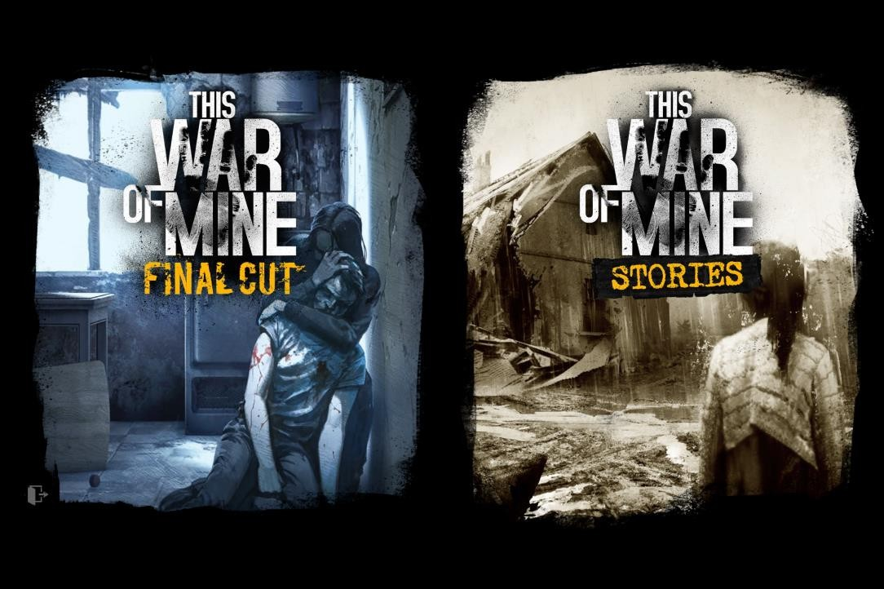

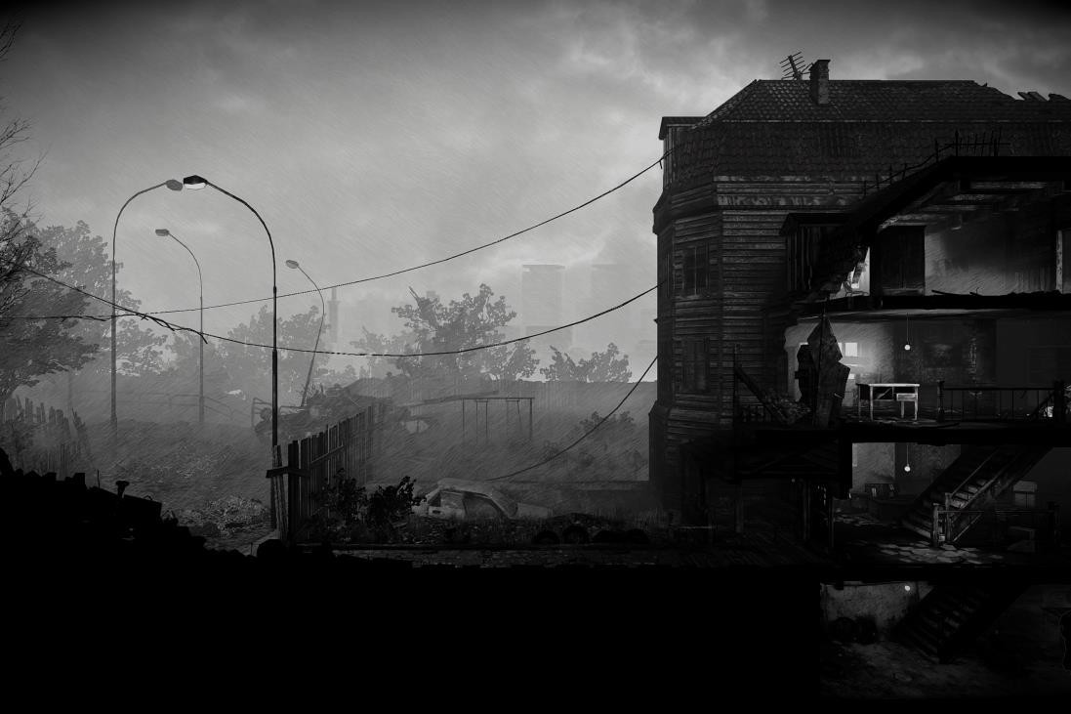
[This War of Mine ©11 Bit Studios]

Διάρκεια: 2 συνεδρίες, 50 λεπτά η καθεμία
Θέμα/θέματα: Αγγλικά, Τεχνολογία, Ιστορία
Θέματα: Η εμπειρία των πολιτών στον πόλεμο, επιβίωση και έλλειψη, ηθική αμφισημία, τραύμα, κοινότητα, αθωότητα, πόλεμος. Παρουσίαση των ηθικών γκρίζων ζωνών που προκύπτουν σε συνθήκες σύγκρουσης.
Στόχοι βιώσιμης ανάπτυξης: Ειρήνη, δικαιοσύνη και ισχυροί θεσμοί, μείωση των ανισοτήτων, ισότητα των φύλων, εξάλειψη της φτώχειας.

Διαστάσεις των συγκρούσεων μέσω του παιχνιδιού:
☒ κοινωνικός αντίκτυπος
☒ περιβαλλοντικές επιπτώσεις
☒ οικονομικός αντίκτυπος
☒ τεχνολογικός αντίκτυπος
Μαθησιακοί στόχοι: Οι μαθητές θα εκτεθούν σε ηθικές συζητήσεις στις οποίες θα
θα πρέπει να αναπτύξουν τις δεξιότητές τους στην επίλυση προβλημάτων, την κοινωνική και περιβαλλοντική ευαισθητοποίηση και τη λήψη ηθικών αποφάσεων από μια κριτική σκοπιά. Οι μαθητές θα αναπτύξουν στρατηγικές για την κοινωνική και προσωπική ευαισθητοποίηση και θα δημιουργήσουν εσωτερικές συζητήσεις σχετικά με τις επιπτώσεις του πολέμου στο άτομο και την κοινότητα. Θα αποκτήσουν την ικανότητα να αποδομούν την ταυτότητά τους μέσω της έκθεσής τους σε παραβιάσεις των ανθρωπίνων δικαιωμάτων.
Διαπροσωπικές δεξιότητες: Διατομεακότητα, διαχείριση κοινότητας, ενίσχυση της ενσυναίσθησης, κριτική σκέψη, αμφισβήτηση.
Τεχνικές απαιτήσεις και απαιτούμενο υλικό: οθόνη, υπολογιστής με σύνδεση στο Διαδίκτυο (το παιχνίδι απαιτεί αγορά στο Steam, επομένως θα αντικατασταθεί στην

στην τάξη ή στο σπίτι με την προβολή βίντεο του παιχνιδιού σε πλατφόρμες streaming).
Έτος: 4º ESO (15 ετών)

Περαιτέρω ανάγνωση/υλικό:
Bjørkelo, Kristian A. «“It Feels Real to Me”: Transgressive Realism in This War of Mine», στο Transgression in Games and Play, επιμέλεια Kristine Jørgensen και Faltin Karlsen, MIT Press, 2019.
Bray, Ollie και Anesa Hosein. Games in Schools, European Schoolnet, 2023.
Gieba, Kamila. «Territory of Agon. Civilian Perspective in a Besieged City in the Computer Game This War of Mine». Future Human Image, τόμος 12, 2019, σ. 22-27.
House, Ryan. «Αναδιαμορφώνοντας την εγχώρια εμπειρία του πολέμου στο This War of Mine: Η ζωή στο πεδίο της μάχης». Στο Feminist War Games? Mechanisms of War, Feminist Values, and Interventional Games, επιμέλεια Jon Saklofske, Alyssa Arbuckle και Jon Bath. Routledge, 2019, σ. 53- 63.
Καμπ, Κρίστοφερ. «Επτά διαστάσεις ενός φεμινιστικού παιχνιδιού πολέμου. Τι μπορούμε να μάθουμε από το This War of Mine». Στο Feminist War Games? Mechanisms of War, Feminist Values, and Interventional Games, επιμέλεια: Jon Saklofske, Alyssa Arbuckle και Jon Bath. Routledge, 2019, σ. 132-149.
Kwiatkowski, Kacper. «Απώλειες αμάχων: Αλλαγή προοπτικής στο This War of Mine», στο Zones of Control: Perspectives on Wargaming, επιμέλεια Pat Harrigan, Matthew G. Kirschenbaum, MIT Press, 2016.
Pergerson, Cole. «Πώς το This War of Mine
δημιουργεί εμπνέει για
εικονικούς χαρακτήρες» ART 108:
Εισαγωγή στις σπουδές παιχνιδιών, 2021.
Smale, S. de, Kors, M. J. L., &amp; Sandovar, A.
M. «Η περίπτωση του This War of Mine: Μια προοπτική των σπουδών παραγωγής σχετικά με τον ηθικό σχεδιασμό παιχνιδιών». Παιχνίδια και πολιτισμός, τόμος 14, αριθ. 4, 2019, σελ. 387-409.

Φάση προετοιμασίας
Η εφαρμογή των βιντεοπαιχνιδιών στην τάξη είναι μια σχετικά πρόσφατη εξέλιξη (Moreno-Cantano και Venegas- Ramos 43). Ωστόσο, παρά τη σύντομη διάρκεια ζωής αυτής της επιστήμης, δεν στερείται σημαντικών και καινοτόμων διδακτικών στρατηγικών και μεθοδολογιών που έχουν προωθήσει την εκθετική ανάπτυξή της σε διάφορα εκπαιδευτικά πλαίσια και επίπεδα. Από αυτή την άποψη, το βιντεοπαιχνίδι που προτείνεται σε αυτή τη διδακτική ακολουθία, This War of Mine, κατέχει προνομιακή θέση, καθώς περιλαμβάνει εγγενώς κοινωνικές, πολιτιστικές και ηθικές συζητήσεις που είναι διεπιστημονικές στην εφαρμογή τους σε πολλαπλά μαθήματα του εκπαιδευτικού προγράμματος. Θέματα όπως οι επιπτώσεις των αποφάσεων και των ενεργειών μας στην κοινότητα και στα άτομα γίνονται εμφανή στη δυναμική που παρουσιάζει η αφήγηση του παιχνιδιού. Αυτή η αφήγηση αντιμετωπίζει ζητήματα που σχετίζονται με τη διαχείριση των πόρων σε περιόδους σύγκρουσης, τον αντίκτυπο του πολέμου στις χωρικές, περιβαλλοντικές και προσωπικές ρουτίνες, και τον τρόπο με τον οποίο η τεχνολογική ανάπτυξη μας επιτρέπει να αναγνωρίζουμε τα ηθικά και κοινωνικά διλήμματα που προκύπτουν σε περιβάλλοντα κρίσης ή κοινωνικής έκτακτης ανάγκης.
Για την αποτελεσματική εφαρμογή αυτών των θεμάτων στην τάξη, θα ήταν απαραίτητο να δοθεί στους μαθητές η ευκαιρία να βιώσουν το βιντεοπαιχνίδι από πρώτο χέρι. Ωστόσο, αντιμετωπίζουμε μια προς το παρόν ανυπέρβλητη πρόκληση: το παιχνίδι δεν είναι δωρεάν (στις 8 Ιανουαρίου 2025: Steam – 1,89 €; PlayStation Store – 26,99 $; Nintendo – 1,99 $). Για να αντιμετωπίσουμε αυτό το πρόβλημα, θα προσαρμόσουμε την παιδαγωγική ακολουθία στη χρήση βίντεο παιχνιδιού που είναι διαθέσιμα σε δωρεάν πλατφόρμες, επιτρέποντας στους μαθητές να παρατηρήσουν τους τύπους αποφάσεων που παρουσιάζει το παιχνίδι και να συμμετάσχουν στις προγραμματισμένες δραστηριότητες με βάση αυτές τις παρατηρήσεις.
Ο βαθμός δυσκολίας αυτού του τίτλου είναι σημαντικός, οπότε μια αρχική εισαγωγή μέσω του παιχνιδιού που θα προκαλέσει το ενδιαφέρον για μια βαθύτερη εξερεύνηση των διλημμάτων του παιχνιδιού αργότερα μπορεί να είναι ακόμη και πλεονεκτική. Επιπλέον, δεδομένου ότι τα βίντεο παιχνιδιού μπορούν να παυθούν, να προχωρήσουν γρήγορα ή να επαναληφθούν ανάλογα με τις ανάγκες της στιγμής, προσφέρουν το πρόσθετο πλεονέκτημα της έμφασης σε συγκεκριμένες πτυχές, ανάλογα με τις ανάγκες.
Σε αυτό το πλαίσιο, συνιστάται στους εκπαιδευτικούς να εξοικειωθούν με τη δυναμική που παρουσιάζει το βιντεοπαιχνίδι πριν το εισαγάγουν στην τάξη, καθώς τα διάφορα στοιχεία που είναι χρήσιμα για την εφαρμογή του στις συνεδρίες πρέπει να προσδιοριστούν εκ των προτέρων.
Επομένως, για τη βέλτιστη χρήση του παιχνιδιού στις τάξεις, συνιστάται τα εξής:
- Κατάλληλος τεχνολογικός εξοπλισμός (υπολογιστής, ακουστικά, προβολέας και ηχεία).
- Σύνδεση στο Διαδίκτυο.
- Οι εκπαιδευτικοί πρέπει να προετοιμαστούν εκ των προτέρων, μεταξύ άλλων εξετάζοντας την τεκμηρίωση, προβαίνοντας σε προεπισκόπηση του παιχνιδιού, δοκιμάζοντας τη λειτουργικότητα των υλικών και των πόρων, αξιολογώντας το επίπεδο δυσκολίας και προσδιορίζοντας συγκεκριμένα στοιχεία του βιντεοπαιχνιδιού που θα μπορούσαν να εφαρμοστούν πιο άμεσα ανάλογα με το θέμα που θα εξεταστεί. Για παράδειγμα, θα μπορούσε κανείς να παίξει με έναν χαρακτήρα που είναι ειδικός στα μαθηματικά ή με έναν άλλο που έχει προηγμένες εμπορικές δεξιότητες. Θα ήταν επίσης χρήσιμο να προσδιοριστούν οι πτυχές που πρέπει να τονιστούν στις προτεινόμενες δραστηριότητες, καθώς το παιχνίδι επιτρέπει συζητήσεις γύρω από τους χώρους που δημιουργεί, τις απαιτούμενες στρατηγικές, τη

λογική των σεναρίων του, την κριτική σκέψη, την επίλυση συγκρούσεων, την ηγεσία, τη ρητορική και, φυσικά, τα ηθικά διλήμματα.
- Το παιχνίδι είναι εμπνευσμένο από την πολιορκία του Σαράγεβο (μεταξύ άλλων συγκρούσεων), καθιστώντας απαραίτητη την έρευνα των ιστορικών γεγονότων που οδήγησαν σε αυτό το σενάριο πολέμου στην Ευρώπη και σε άλλα πλαίσια. Αυτή η γνώση θα βοηθούσε να γίνουν αυτά τα διλήμματα κατανοητά και μεταφράσιμα σε οποιαδήποτε κατάσταση, ενθαρρύνοντας τους μαθητές να δουν αυτά τα σενάρια ως δυνητικά εφαρμόσιμα, σε κάποιο βαθμό, στην καθημερινή τους ζωή.
- Παιχνίδι στα αγγλικά: https://www.youtube.com/watch?v=foroh4lCeAg (19’)
- Παιχνίδι στα ισπανικά: https://www.youtube.com/watch?v=fzfB0slMNhM (23’)
- Πλήρης περιγραφή του παιχνιδιού (αγγλικά): https://www.youtube.com/watch?v=VOtlLiHJRW8 (5 ώρες 46 λεπτά)

Φάση παιχνιδιού

Μάθημα Αρ. | Περιγραφή σε βήματα | Κοινωνικό μορφή | Υλικό/τεχνικές απαιτήσεις
1 | Βήμα 1: Εισαγωγή  - Οι μαθητές ενημερώνονται για τη δυναμική της τάξης με τη χρήση βιντεοπαιχνιδιών, καθώς και για τα πλεονεκτήματά της.  - Οι αρχικές πληροφορίες που δίνονται στους μαθητές περιλαμβάνουν την παρουσίαση ηθικών διλημμάτων, όπως: θα παρεμβαίνατε αν γινόσασταν μάρτυρες οποιασδήποτε μορφής κακοποίησης; Τι θα κάνατε αν η δική σας ασφάλεια βρισκόταν σε κίνδυνο; (Βλ. Παράρτημα 1).  - Ζητείται από τους μαθητές να αναφέρουν τα στοιχεία ταυτότητάς τους και τον βαθμό σημασίας που αποδίδουν σε ορισμένες πτυχές της ζωής τους (βλ. Παράρτημα 2). | Όλη η τάξη | Εξοπλισμός και υλικό πληροφορικής στα παραρτήματα
1 | Βήμα 2: Παρουσιάστε το παιχνίδι με ένα σύντομο βίντεο (LINK: https://www.youtube.com/watch?v=VcmBJZcT1zE) (5 πρώτα λεπτά). Δείξτε εικόνες από άλλα γνωστά βιντεοπαιχνίδια με θέμα τον πόλεμο (βλ. Παράρτημα 3). Ο εκπαιδευτικός εξηγεί ότι αυτό το παιχνίδι διαφέρει από τα περισσότερα παιχνίδια με θέμα τον πόλεμο, καθώς η αποστολή σας εδώ δεν είναι να εξοντώσετε τους εχθρούς, αλλά να επιβιώσετε. Το παιχνίδι βιώνεται από την οπτική γωνία των πολιτών που υπομένουν τις κακουχίες του πολέμου. | Όλη η τάξη | Εξοπλισμός πληροφορικής και υλικό στα παραρτήματα
1 | Βήμα 3: Ενθαρρύνετε μια κριτική συζήτηση μεταξύ των μαθητών σχετικά με τα κύρια κοινωνικά προβλήματα που βλέπουν στην καθημερινή τους ζωή, τόσο από τις δικές τους εμπειρίες όσο και από τα μέσα ενημέρωσης που χρησιμοποιούν. Για να υποστηρίξετε αυτό, μπορείτε να προτείνετε αργότερα στοιχεία σύγκρουσης όπως το φύλο, η εθνικότητα, η κοινωνική τάξη, η γεωπολιτική, το περιβάλλον, η σεξουαλικότητα, η μετανάστευση κ.λπ. Ο εκπαιδευτικός θα επικεντρωθεί επίσης στην κριτική σκέψη σχετικά με τα μέσα ενημέρωσης που χρησιμοποιούν οι μαθητές και τις πιθανές ιδεολογικές τους  τάσεις. | Ομαδική εργασία 5 μαθητών. Όλη η τάξη. | Υλικά στο Παράρτημα  4.

Φάση αναστοχασμού

Μάθημ α αρ. | Περιγραφή σε βήματα | Κοινωνικ ή μορφή | Υλικά/τεχνικές απαιτήσεις
2 | Βήμα 4: Επανάληψη εννοιών. Πολύ σύντομα, οι μαθητές αναφέρονται στα κύρια συμπεράσματα του Μαθήματος Νο 1. | Όλη η τάξη | Δεν υπάρχουν ανάγκες
2 | Βήμα 5: Παιχνίδι. Οι μαθητές παρακολουθούν τα πρώτα 5 λεπτά του βίντεο με την περιγραφή του παιχνιδιού: (https://www.youtube.com/watch?v=VOtlLiHJRW8) Οι μαθητές πρέπει να κρατήσουν σημειώσεις για τα βασικά στοιχεία του βίντεο που σχετίζονται με τις συγκρούσεις. Εν τω μεταξύ, ο εκπαιδευτικός κινείται στην τάξη, διασφαλίζοντας ότι οι μαθητές προσέχουν, κρατούν σημειώσεις και συμμετέχουν ενεργά στην κατανόηση του παιχνιδιού. Ο εκπαιδευτικός μπορεί να αποφασίσει να σταματήσει το βίντεο αν διαπιστώσει ότι η ομάδα χρειάζεται περισσότερο χρόνο για να εντοπίσει πιθανά θέματα σύγκρουσης. | Όλη η τάξη | Εξοπλισμός πληροφορικής που περιγράφεται στη σελίδα 4
2 | Βήμα 6: Οι μαθητές μοιράζονται με την τάξη τα ευρήματά τους σχετικά με τα σημάδια σύγκρουσης στο βίντεο. | Όλη η τάξη | Δεν απαιτείται
2 | Βήμα 7: Ανασκόπηση του παιχνιδιού. Ο εκπαιδευτικός σταματά το βίντεο στο 1:18, ώστε οι μαθητές να μπορούν να παρατηρήσουν προσεκτικά τη γενική διάταξη του εσωτερικού του κτιρίου, τα στοιχεία του και τους χαρακτήρες που το κατοικούν. Οι μαθητές καλούνται να δώσουν ιδιαίτερη προσοχή στην αισθητική του παιχνιδιού και να σχολιάσουν την επίδρασή της στα συναισθήματά τους: η εικόνα προκαλεί ευτυχία, θλίψη, φόβο, θυμό, αηδία,  ελπίδα, απόγνωση, απογοήτευση, ενοχή, ενσυναίσθηση, σύγχυση; | Ομάδες  4-5 | Εξοπλισμός πληροφορικής που περιγράφεται στη σελίδα 4
2 | Βήμα 8: Δείξτε το παιχνίδι στα ισπανικά από το λεπτό 17:30 έως το 20:30, όπου εμφανίζεται μια σκηνή στην οποία ο παίκτης πρέπει να αποφασίσει αν θα παρέμβει σε μια πράξη βίας, γνωρίζοντας ότι αυτό θα κοστίσει τη ζωή του χαρακτήρα του, ή αν θα την αφήσει να συμβεί και θα επιβιώσει.  Ζητήστε από τους μαθητές να βάλουν τον εαυτό τους στη θέση του χαρακτήρα και να αποφασίσουν αν θα βοηθήσουν τη γυναίκα ή όχι. Μετά τις απαντήσεις τους, παρουσιάστε τις αποχρώσεις του πώς θα ενεργούσαν αν η γυναίκα ήταν ένα αγαπημένο τους πρόσωπο.  Ξεκινήστε μια νέα συζήτηση σχετικά με μια άλλη σκηνή από το παιχνίδι (δεν είναι απαραίτητο να την δείτε, αλλά αν θέλετε, μπορείτε να την δείτε εδώ: https://www.youtube.com/shorts/KzhbPHJSXVE), στην οποία ο χαρακτήρας πρέπει να αποφασίσει αν θα ληστέψει ένα ηλικιωμένο ζευγάρι, αφήνοντάς τους σε μια εξαιρετικά ευάλωτη κατάσταση, προκειμένου να αποφύγει να πεθάνουν από την πείνα τα μέλη της δικής του οικογένειας. Για άλλη μια φορά, ο εκπαιδευτικός θα ενθαρρύνει μ ι α συζήτηση μεταξύ των μαθητών σχετικά με το πώς  θα ενεργούσαν σε αυτή την κατάσταση. | Ομάδες  4-5 | Εξοπλισμός πληροφορικής που περιγράφεται στη σελίδα 4

Επιπλέον, ο εκπαιδευτικός θα ζητήσει από τους μαθητές να εφαρμόσουν αυτό το δίλημμα σε μια κατάσταση της καθημερινής τους ζωής, προκειμένου να
να ανακαλύψουν την πραγματική σημασία τέτοιων ηθικών διλημμάτων.
2 | Βήμα 9: Ενημερώστε τους μαθητές ότι υπάρχει ένα DLC για το παιχνίδι με έναν χαρακτήρα που μπορεί να παίξει ένα παιδί και, ανάλογα με τις αποφάσεις μας, αυτό το παιδί μπορεί να πέσει σε κατάθλιψη. Πώς αντιλαμβάνονται οι μαθητές το ρόλο των παιδιών σε ένα σενάριο πολέμου; Με ποια έννοια μπορούν να συγκρίνουν την κατάσταση αυτών των παιδιών με καταστάσεις της καθημερινής μας ζωής; | Ομάδες  4-5 | Εάν χρειαστεί, εξοπλισμός πληροφορικής που περιγράφεται στη σελίδα 4
2 | Τελική ανασκόπηση: Αναστοχαστείτε σε ομάδες σχετικά με τα ευρήματα των σημάτων σύγκρουσης στο παιχνίδι. Αυτή η τελική δραστηριότητα θα επικεντρωθεί στη συλλογή σχολίων από τους μαθητές σχετικά με το παιχνίδι, τα μαθήματα και τα θέματα. Εάν υπάρχει χρόνος, ο εκπαιδευτικός μπορεί να παρουσιάσει μερικές από τις ερωτήσεις, αλλά θα υπάρχει ένα ηλεκτρονικό ερωτηματολόγιο που θα συμπληρώσουν οι μαθητές (QR Code ή https://forms.office.com/e/PPxiKwm8Gr):  - Σας άρεσε το παιχνίδι;  - Θα το παίξετε ολόκληρο και θα το συστήσετε στους φίλους σας;  - Τι μάθατε από το παιχνίδι;  - Πώς νομίζετε ότι το παιχνίδι σας έκανε να αναλογιστείτε τις δικές σας αξίες;  - Πιστεύετε ότι το να βρίσκεστε σε κατάσταση σύγκρουσης επηρεάζει την ικανότητά σας να λαμβάνετε λογικές αποφάσεις και ότι οι διάφορες πιέσεις που επιβάλλει η σύγκρουση δικαιολογούν ηθικά αμφισβητήσιμες αποφάσεις;  - Πώς θα βελτίωνες τη χρήση αυτού (ή άλλου) βιντεοπαιχνιδιού στην τάξη;  - Πιστεύετε ότι τα βιντεοπαιχνίδια είναι ένα χρήσιμο εργαλείο στη μαθησιακή διαδικασία για μαθητές της ηλικίας σας;  - Μετά από αυτά τα μαθήματα, βλέπεις τη σύγκρουση με διαφορετικό τρόπο; Πώς;  - Πιστεύετε ότι οι συγκρούσεις που παρουσιάζονται στο βιντεοπαιχνίδι μπορούν να εφαρμοστούν πραγματικά στο σχολικό περιβάλλον, για παράδειγμα;  - Έχετε άλλες απόψεις, προτάσεις ή συστάσεις σχετικά με αυτά τα μαθήματα; | Όλη η τάξη | Παράρτημα 5 (QR Code)

Παράρτημα 1: Καταστάσεις σύγκρουσης
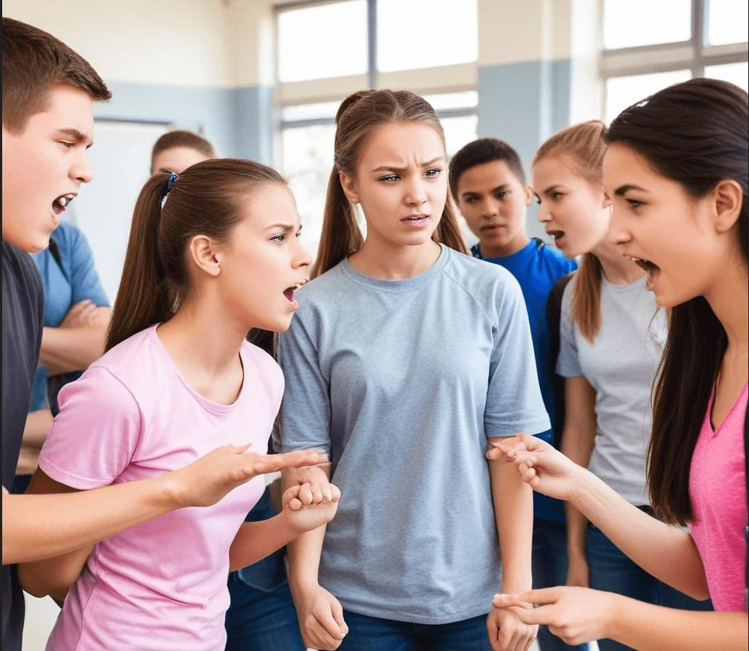
Εκφοβισμός (εικόνα που δημιουργήθηκε με τεχνητή νοημοσύνη, https://www.artguru.ai/es/)

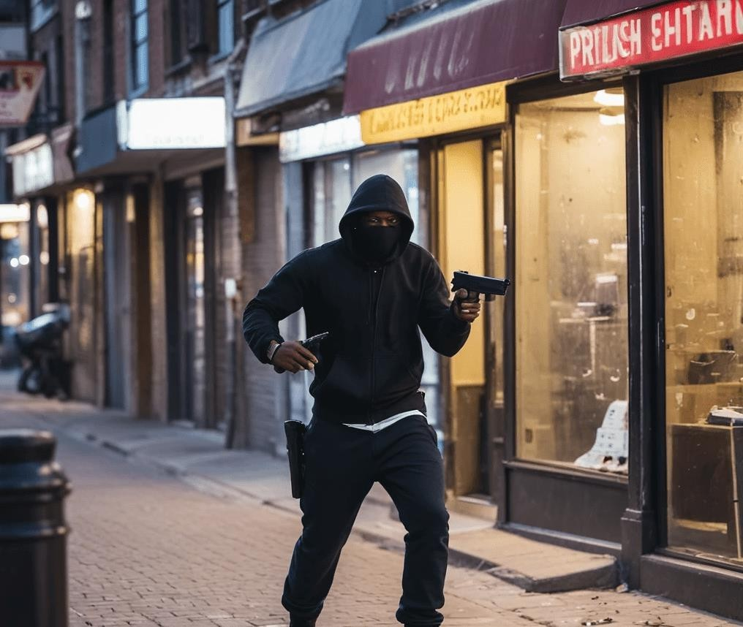
Κατάσταση κινδύνου για την ασφάλεια (εικόνα που δημιουργήθηκε με τεχνητή νοημοσύνη,
https://www.artguru.ai/es/)

Παράρτημα 2: Ερωτήσεις σχετικά με την ταυτότητα των μαθητών.
- Πώς θα ορίζατε τον εαυτό σας όσον αφορά την κοινωνική ευαισθησία; Συμπονετικός; Ενσυναίσθητος; Ατομικιστής; Σύμμαχος; Κάτι άλλο;
- Πώς θα ταξινομούσατε τα ακόλουθα στοιχεία κατά σειρά σημασίας στη ζωή σας;
  - Διατροφή
  - Ελευθερία
  - Δικαιώματα
  - Αγάπη και φιλία
  - Κοινότητα
  - Ειρήνη
  - Οικολογία
  - Σεβασμός
  - Αλληλεγγύη
  - Πόροι και χρήματα
- Θα παραιτηθείτε από κάποιο από τα προνόμιά σας για να προστατεύσετε τα δικαιώματα των άλλων;

Παράρτημα 3: Άλλα παραδείγματα βιντεοπαιχνιδιών με θέμα τον πόλεμο.
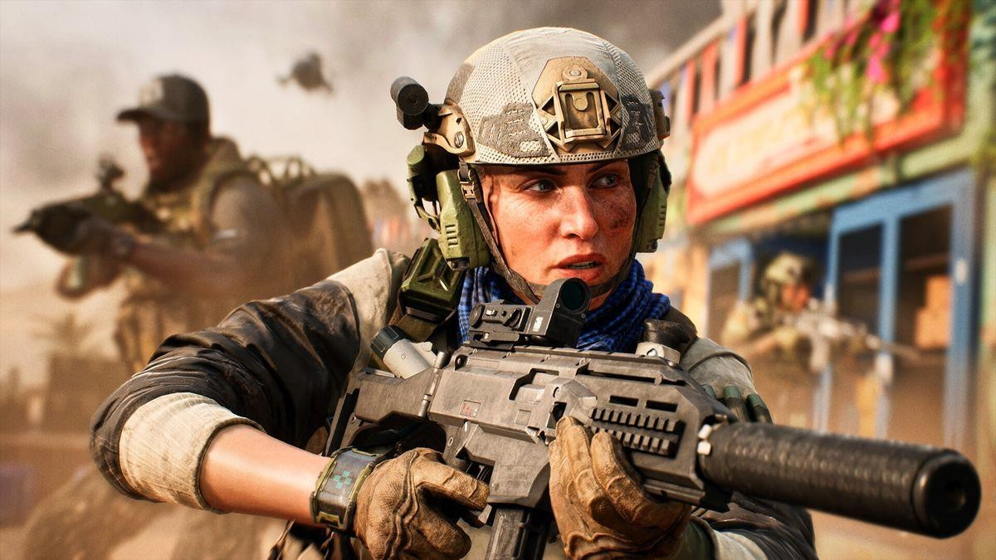
Battlefield

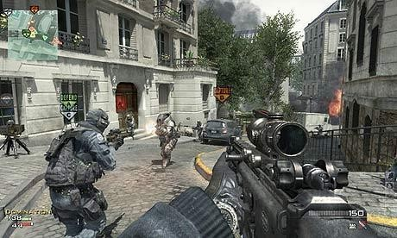
Call of Duty

Παράρτημα 4: Εικόνες ανισότητας με βάση το φύλο, την εθνικότητα, την κοινωνική τάξη, τη γεωπολιτική, τη σεξουαλικότητα, τη μετανάστευση
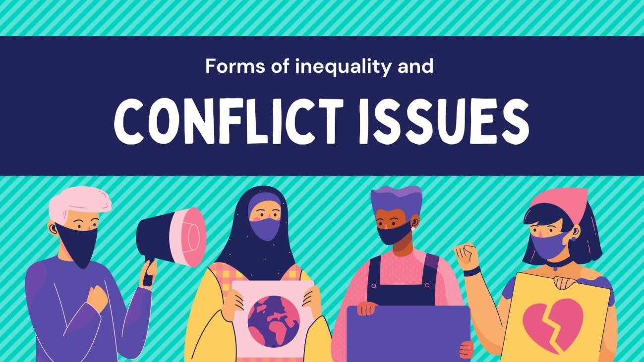

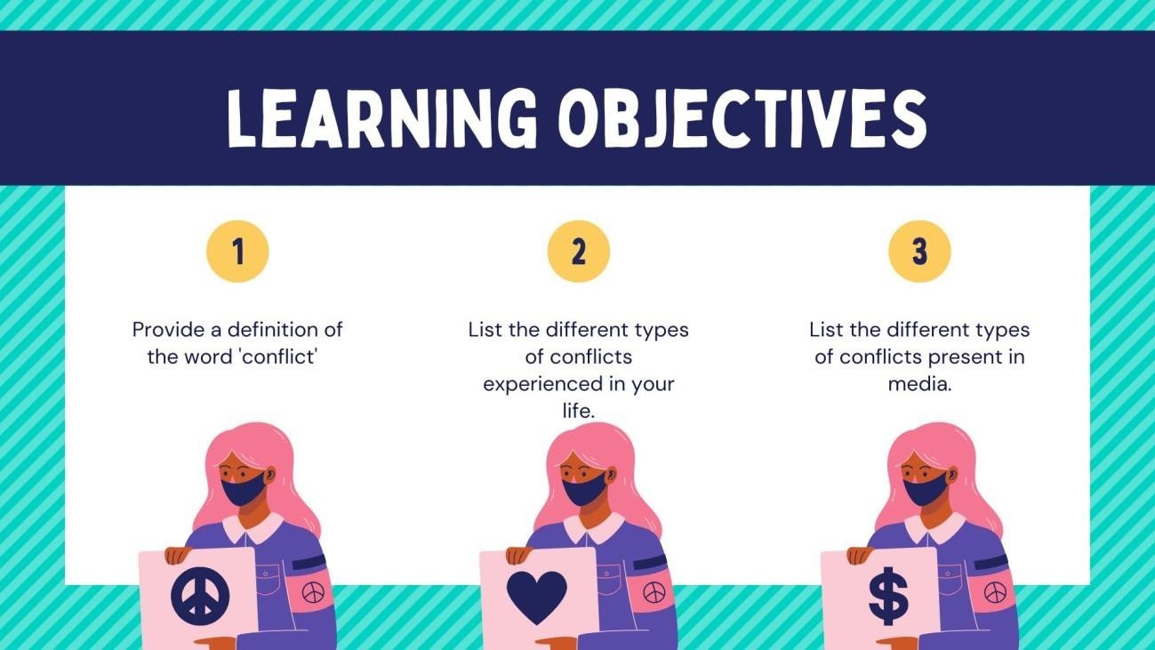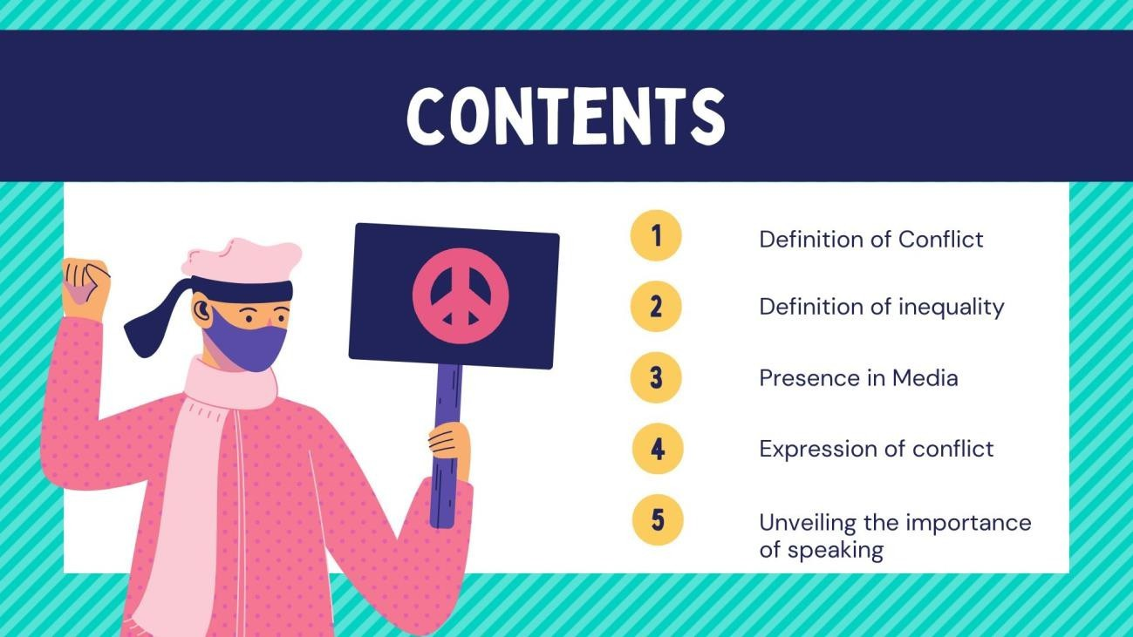

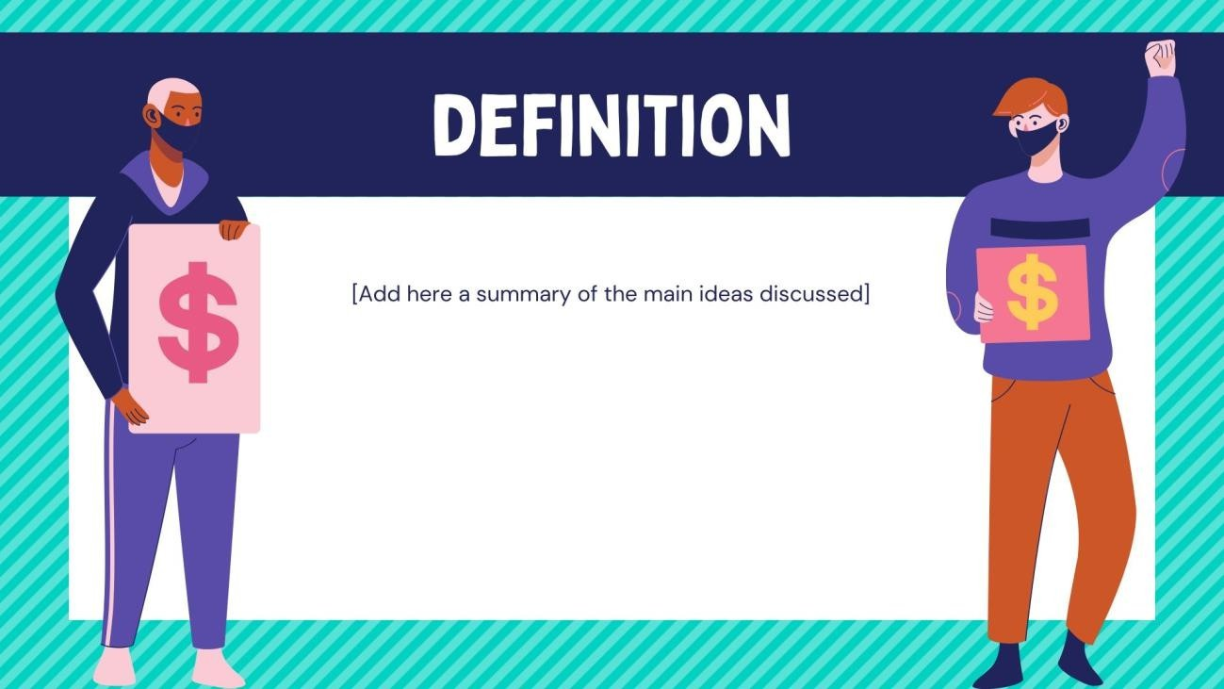
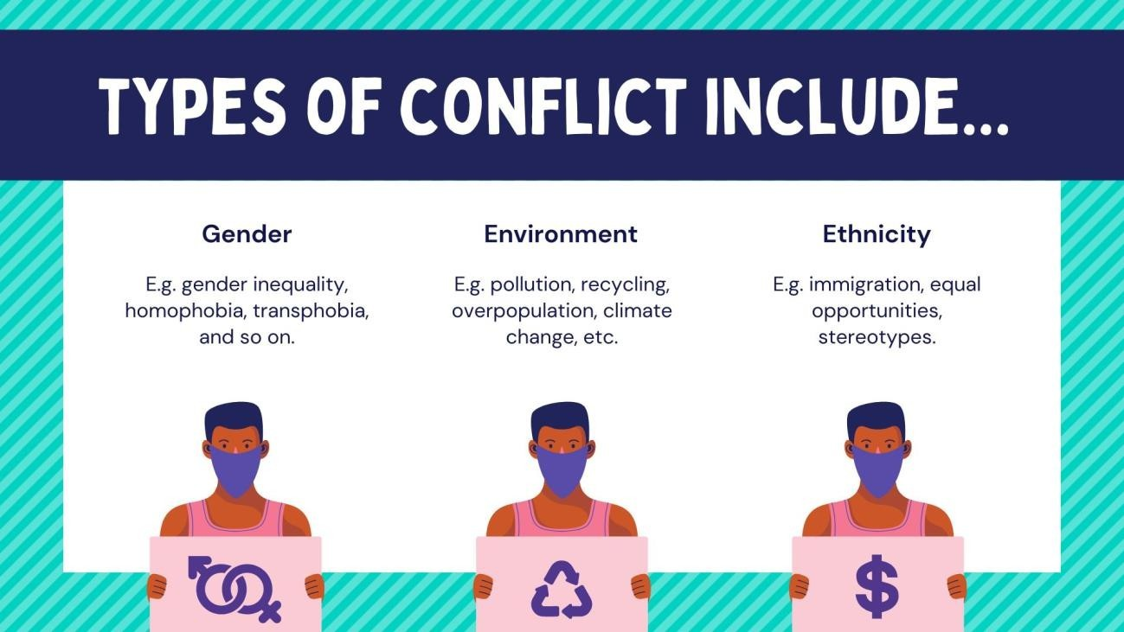

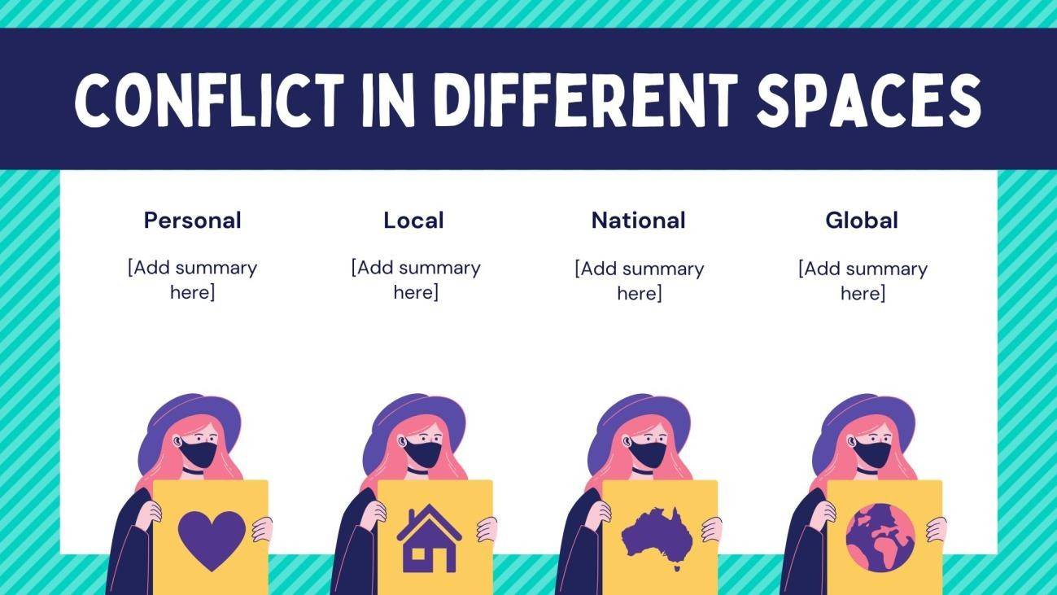

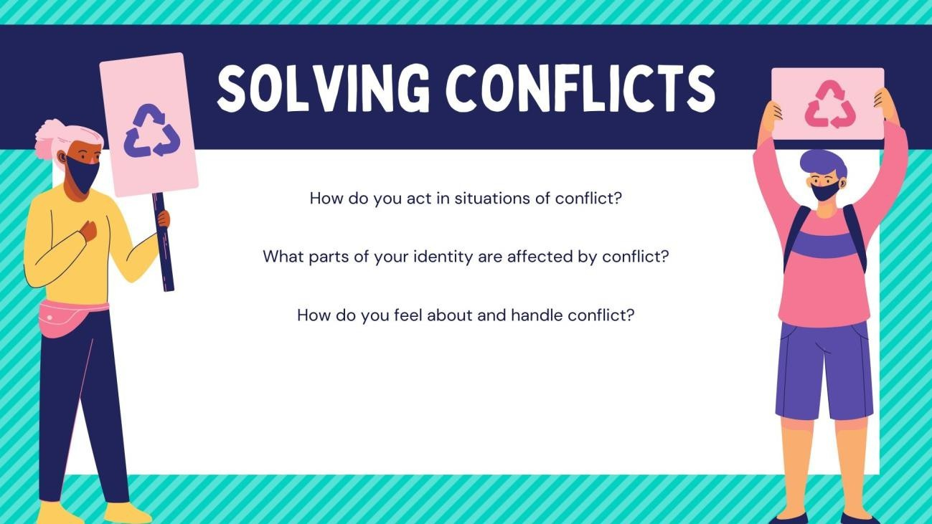

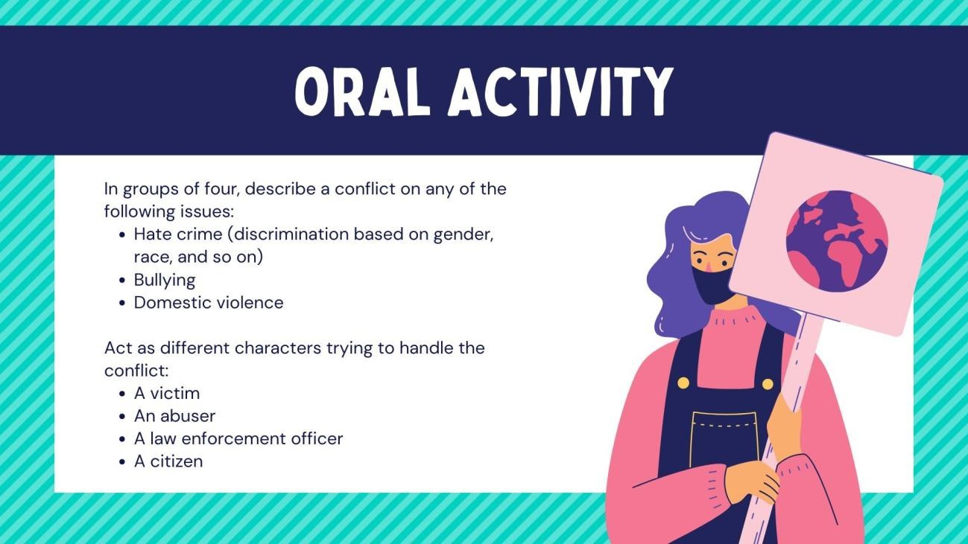

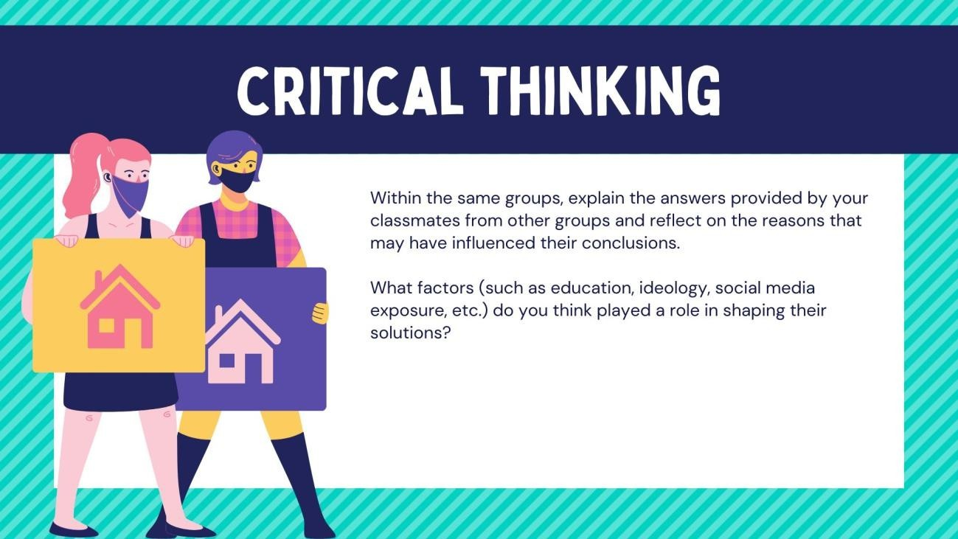

Παράρτημα 5: QR Code για το τελικό ερωτηματολόγιο και λήψεις από κινητό τηλέφωνο/υπολογιστή
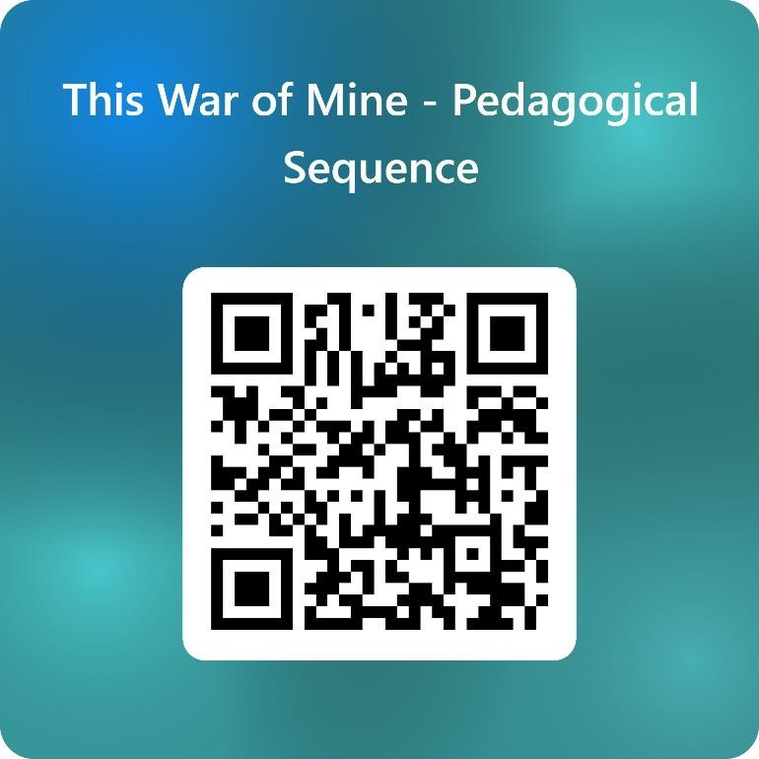

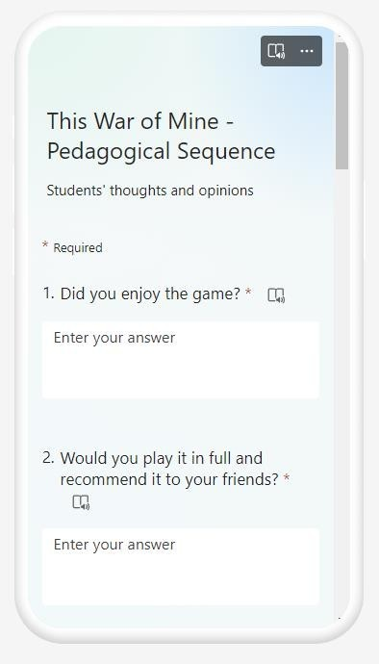
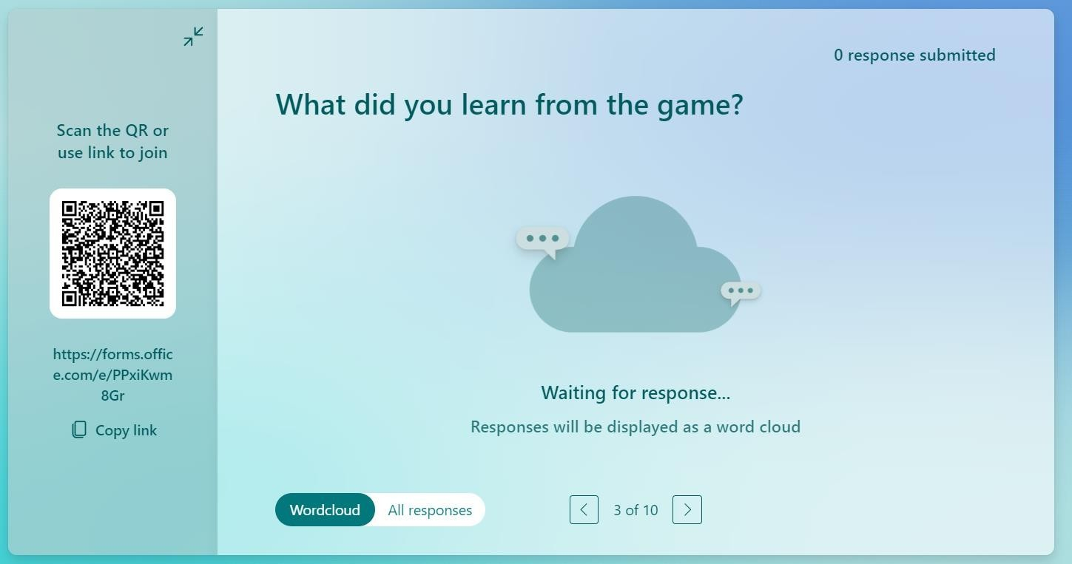

Παράρτημα 6: Ανάλυση παιχνιδιού

1. ΑΥΤΟΣ Ο ΠΟΛΕΜΟΣ ΜΟΥ

Το βιντεοπαιχνίδι This War of Mine είναι ένα συναρπαστικό παράδειγμα του τρόπου με τον οποίο τα βιντεοπαιχνίδια μπορούν να ερμηνευθούν ως εργαλεία επικοινωνίας που μεταδίδουν μηνύματα μέσω της αλληλεπίδρασης των χρηστών. Κάθε βιντεοπαιχνίδι είναι μια κατασκευή νοήματος που αποκτά διαφορετικές ερμηνείες ανάλογα με την εμπειρία του παίκτη. Σε αυτό το πλαίσιο, το This War of Mine παρουσιάζεται ως μια διαδραστική αφήγηση όπου το περιεχόμενο και οι στόχοι του παιχνιδιού είναι συνυφασμένοι με τη διαδικασία του παιχνιδιού, προσφέροντας μια πλούσια και εκπαιδευτική εμπειρία παιχνιδιού.
Οι δύο κύριες υποθέσεις στις μελέτες βιντεοπαιχνιδιών εφαρμόζονται απόλυτα στο This War of Mine:

- Τα βιντεοπαιχνίδια μπορούν να θεωρηθούν ως μέσα επικοινωνίας: Αυτό το βιντεοπαιχνίδι δεν διασκεδάζει μόνο, αλλά και μεταδίδει ένα βαθύ μήνυμα μέσω της αφήγησής του και των μηχανισμών του παιχνιδιού.
- Τα βιντεοπαιχνίδια περιέχουν αξίες: Στο This War of Mine, τόσο οι σιωπηρές όσο και οι ρητές αξίες είναι παρούσες στην πλοκή, τους μηχανισμούς και τους στόχους του, επηρεάζοντας την αντίληψη του παίκτη για το περιεχόμενο του παιχνιδιού.
Το βασικό χαρακτηριστικό του This War of Mine είναι η διαδραστικότητά του, η οποία ενισχύει τη χρήση του ως εκπαιδευτικό και επιμορφωτικό εργαλείο. Μέσα από τη συνεχή αλληλεπίδραση με το παιχνίδι, οι παίκτες όχι μόνο προχωρούν στην ιστορία, αλλά και αντιμετωπίζουν προκλήσεις που καλλιεργούν τις δεξιότητες επίλυσης προβλημάτων και λήψης αποφάσεων.

Βασικά χαρακτηριστικά του παιχνιδιού:

1. Παίξιμο:

- Ενέργειες και μηχανισμοί: Το This War of Mine προσφέρει μια ποικιλία μηχανισμών που κυμαίνονται από τη διαχείριση πόρων έως τη λήψη στρατηγικών αποφάσεων. Η ικανότητα του παίκτη να χειριστεί αυτούς τους μηχανισμούς επηρεάζει άμεσα την εξέλιξη του παιχνιδιού και την εμπειρία του χρήστη.

THIS WAR OF MINE

Το βιντεοπαιχνίδι This War of Mine είναι ένα συναρπαστικό παράδειγμα του τρόπου με τον οποίο τα βιντεοπαιχνίδια μπορούν να ερμηνευθούν ως εργαλεία επικοινωνίας που μεταδίδουν μηνύματα μέσω της αλληλεπίδρασης των χρηστών. Κάθε βιντεοπαιχνίδι είναι μια κατασκευή νοήματος που αποκτά διαφορετικές ερμηνείες ανάλογα με την εμπειρία του παίκτη. Σε αυτό το πλαίσιο, το This War of Mine παρουσιάζεται ως μια διαδραστική αφήγηση όπου το περιεχόμενο και οι στόχοι του παιχνιδιού είναι συνυφασμένοι με τη διαδικασία του παιχνιδιού, προσφέροντας μια πλούσια και εκπαιδευτική εμπειρία παιχνιδιού.
Οι δύο κύριες υποθέσεις στις μελέτες βιντεοπαιχνιδιών εφαρμόζονται απόλυτα στο This War of Mine:

- Τα βιντεοπαιχνίδια μπορούν να θεωρηθούν ως μέσα επικοινωνίας: Αυτό το βιντεοπαιχνίδι δεν διασκεδάζει μόνο, αλλά και μεταδίδει ένα βαθύ μήνυμα μέσω της αφήγησης και της μηχανικής του παιχνιδιού.
- Τα βιντεοπαιχνίδια περιέχουν αξίες: Στο This War of Mine, τόσο οι σιωπηρές όσο και οι ρητές αξίες είναι παρούσες στην πλοκή, τους μηχανισμούς και τους στόχους του, επηρεάζοντας την αντίληψη του παίκτη για το περιεχόμενο του παιχνιδιού.
Το βασικό χαρακτηριστικό του This War of Mine είναι η διαδραστικότητά του, η οποία ενισχύει τη χρήση του ως εκπαιδευτικό και επιμορφωτικό εργαλείο. Μέσα από τη συνεχή αλληλεπίδραση με το παιχνίδι, οι παίκτες όχι μόνο προχωρούν στην ιστορία, αλλά και αντιμετωπίζουν προκλήσεις που καλλιεργούν τις δεξιότητες επίλυσης προβλημάτων και λήψης αποφάσεων.

Βασικά χαρακτηριστικά του παιχνιδιού:

- Παιχνιδιάρικο:

  - Ενέργειες και μηχανισμοί: Το This War of Mine προσφέρει μια ποικιλία μηχανισμών που κυμαίνονται από τη διαχείριση πόρων έως τη λήψη στρατηγικών αποφάσεων. Η ικανότητα του παίκτη να χειριστεί αυτούς τους μηχανισμούς επηρεάζει άμεσα την εξέλιξη του παιχνιδιού και την εμπειρία του χρήστη.

Χρηστικότητα:

  - Σαφήνεια στόχων και μηνυμάτων: Το παιχνίδι έχει σχεδιαστεί για να είναι διαισθητικό, επιτρέποντας στους παίκτες να κατανοήσουν τους στόχους χωρίς να χρειάζεται να διαβάσουν εκτενή εγχειρίδια. Η διεπαφή και τα μηνύματα εντός του παιχνιδιού είναι σαφή, συμβάλλοντας σε μια ομαλή εμπειρία.
  - Λειτουργίες προσβασιμότητας: Το This War of Mine περιλαμβάνει επιλογές για την προσαρμογή του παιχνιδιού σε διαφορετικές ανάγκες, εξασφαλίζοντας την προσβασιμότητά του σε ένα ευρύ κοινό.

Εκπαιδευτικό περιεχόμενο:

  - Θέμα και δεξιότητες που αναπτύσσονται: Το περιεχόμενο του This War of Mine αντιμετωπίζει σχετικά θέματα και καλλιεργεί σημαντικές δεξιότητες, όπως η κριτική σκέψη και η στρατηγική. Το παιχνίδι έχει σχεδιαστεί για να αναπτύσσει ικανότητες που είναι πολύτιμες σε εκπαιδευτικά και επαγγελματικά πλαίσια.
  - Σύνδεση με τις δεξιότητες του 21ου αιώνα: Το βιντεοπαιχνίδι συνδέεται με δεξιότητες του 21ου αιώνα, όπως η επίλυση προβλημάτων, η λήψη αποφάσεων και η συνεργασία, προσφέροντας μια διαμορφωτική εμπειρία που ξεπερνά τα όρια της ψυχαγωγίας.

Ανάλυση ως εκπαιδευτικός πόρος:

  - Σύνδεση με εκπαιδευτικούς πόρους: Στο πλαίσιο της εκπαιδευτικής ανάλυσης, το This War of Mine εξετάζεται σε σχέση με τους πόρους και τις εκπαιδευτικές διαστάσεις του προγράμματος InterGames. Το παιχνίδι χρησιμεύει ως πόρος που μπορεί να ενσωματωθεί σε εκπαιδευτικά περιβάλλοντα για την προώθηση της ενεργητικής μάθησης και της κριτικής σκέψης.
Για να διευκολυνθεί η ανάλυση του This War of Mine, έχει προετοιμαστεί ένας πίνακας αναφοράς, ο οποίος αναλύει τα βασικά χαρακτηριστικά σε καθεμία από αυτές τις τέσσερις κατηγορίες, επιτρέποντας μια ολοκληρωμένη αξιολόγηση του βιντεοπαιχνιδιού ως εκπαιδευτικού και ψυχαγωγικού εργαλείου.

Τίτλος
Πλατφόρμα | PC (Steam), Xbox και PlayStation 5
Γλώσσα | Τουρκικά, ισπανικά, αγγλικά, γερμανικά, γαλλικά, ιταλικά, πορτογαλικά (βραζιλιάνικα), ρωσικά, κινέζικα (απλοποιημένα), ιαπωνικά και κορεατικά
Αριθμός συνεδριών που παίχτηκαν | 3
Συνολικός χρόνος παιχνιδιού | 4 ώρες και 30 λεπτά (30 λεπτά, 2 ώρες και 2 ώρες)
Σύντομη περιγραφή | Το This War of Mine είναι ένα βιντεοπαιχνίδι που επικεντρώνεται σε μια έντονη και στρατηγική αφήγηση, όπου οι παίκτες αναλαμβάνουν τον ρόλο ενός χαρακτήρα σε ένα τεταμένο και συγκρουσιακό περιβάλλον. Στο παιχνίδι, οι παίκτες πρέπει να λαμβάνουν κρίσιμες αποφάσεις που επηρεάζουν την πορεία της ιστορίας, να διαχειρίζονται πόρους, να σχηματίζουν συμμαχίες και να αντιμετωπίζουν ηθικά διλήμματα. Η πλοκή του παιχνιδιού ξεδιπλώνεται σε ένα απαιτητικό πλαίσιο, που απαιτεί από τους παίκτες να σκέφτονται κριτικά και να ενεργούν στρατηγικά για να επιτύχουν τους στόχους τους. Η αλληλεπίδραση και οι αποφάσεις των παικτών παίζουν θεμελιώδη ρόλο στη συνολική εμπειρία, με κάθε επιλογή να οδηγεί ενδεχομένως σε διαφορετικά  αποτελέσματα και καταλήξεις.

Διάσταση | Διαστασιολόγηση
Χρηστικότητα  (ανάλυση της τεχνικής ορθότητας και της ευκολίας χρήσης) | - Είναι το παιχνίδι εύκολο να το μάθει και να το παίξει κανείς;  Το παιχνίδι έχει σχεδιαστεί ώστε να είναι προσβάσιμο τόσο σε νέους όσο και σε έμπειρους παίκτες. Συνήθως περιλαμβάνει ένα tutorial ή εισαγωγικό τμήμα που βοηθά τους παίκτες να κατανοήσουν τους βασικούς μηχανισμούς και στόχους. Η καμπύλη μάθησης είναι γενικά ομαλή, επιτρέποντας στους παίκτες να κατανοήσουν τα βασικά στοιχεία του παιχνιδιού χωρίς μεγάλη δυσκολία.
- Είναι η διεπαφή χρήστη (χειριστήρια και πλοήγηση) σαφής και προσαρμοσμένη στο κοινό-στόχο;
Η διεπαφή χρήστη είναι συνήθως διαισθητική και προσαρμοσμένη στο κοινό-στόχο του παιχνιδιού. Τα χειριστήρια και η πλοήγηση έχουν σχεδιαστεί ώστε να είναι απλά, με σαφή οπτικά και κειμενικά στοιχεία που βοηθούν τους παίκτες να κατανοήσουν τον τρόπο αλληλεπίδρασης με το παιχνίδι. Τα μενού και οι επιλογές είναι οργανωμένα με τρόπο φιλικό προς τον χρήστη, βελτιώνοντας τη συνολική εμπειρία.
 | - Έχουν εφαρμοστεί επιλογές προσβασιμότητας;
 | Το παιχνίδι περιλαμβάνει συχνά λειτουργίες προσβασιμότητας
 | για να εξυπηρετεί παίκτες με διαφορετικές ανάγκες. Αυτές
 | μπορεί να περιλαμβάνουν επιλογές για προσαρμογή του
 | μεγέθους του κειμένου,

λειτουργίες για άτομα με αχρωματοψία και προσαρμόσιμα σχήματα ελέγχου. Η παρουσία και η αποτελεσματικότητα αυτών των λειτουργιών μπορεί να ποικίλλει, επομένως είναι σημαντικό να ελέγξετε τις συγκεκριμένες ρυθμίσεις προσβασιμότητας που είναι διαθέσιμες στο παιχνίδι.
- Η απόκριση του παιχνιδιού είναι ακριβής και γρήγορη;
Η ανταπόκριση του παιχνιδιού είναι γενικά γρήγορη και ακριβής, με ελάχιστη καθυστέρηση ή υστέρηση μεταξύ της εισαγωγής δεδομένων από τον παίκτη και της ανταπόκρισης του παιχνιδιού. Αυτό εξασφαλίζει μια ομαλή και συναρπαστική εμπειρία, κρίσιμη για τη διατήρηση της εμβύθισης και του αποτελεσμα
- Είναι ακριβή τα μηνύματα εντός του παιχνιδιού;
Τα μηνύματα στο παιχνίδι είναι συνήθως σαφή και ακριβή, παρέχοντας στους παίκτες σχετικές πληροφορίες σχετικά με τους στόχους, τους μηχανισμούς του παιχνιδιού και άλλες σημαντικές πτυχές. Τα ακριβή μηνύματα βοηθούν στην αποφυγή σύγχυσης και συμβάλλουν στην ομαλή εξέλιξη του παιχνιδιού.
- Υπάρχουν οδηγίες;
Το παιχνίδι περιλαμβάνει συνήθως οδηγίες, είτε μέσω ενός αρχικού σεμιναρίου, είτε μέσω προτροπών εντός του παιχνιδιού, είτε μέσω ενός μενού βοήθειας. Αυτές οι οδηγίες καθοδηγούν τους παίκτες σχετικά με τον τρόπο παιχνιδιού και τη χρήση των διαφόρων λειτουργιών του παιχνιδιού, εξασφαλίζοντας ότι μπορούν να ασχοληθούν αποτελεσματικά με το παιχνίδι.
- Είναι δυνατό να αποθηκεύσετε το παιχνίδι;
Οι παίκτες μπορούν γενικά να αποθηκεύσουν την πρόοδό τους σε καθορισμένα σημεία ή μέσω μιας λειτουργίας αυτόματης αποθήκευσης. Η δυνατότητα αποθήκευσης είναι ζωτικής σημασίας για να μπορούν οι παίκτες να συνεχίσουν το παιχνίδι τους χωρίς να χάσουν την πρόοδό τους και να διαχειρίζονται τις συνεδρίες παιχνιδιού τους με ευελιξία.
- Υπάρχουν σφάλματα;
Αν και τα περισσότερα παιχνίδια επιδιώκουν τη σταθερότητα, ενδέχεται να εμφανιστούν σφάλματα. Συνηθισμένα προβλήματα μπορεί να περιλαμβάνουν γραφικά σφάλματα, περιστασιακές διακοπές λειτουργίας ή μικρά σφάλματα στο gameplay. Η συχνότητα και ο αντίκτυπος αυτών των σφαλμάτων μπορεί να ποικίλλουν, και οι προγραμματιστές συνήθως τα αντιμετωπίζουν μέσω ενημερώσεων και patches.

Άλλα σχετικά σχόλια σχετικά με τη χρηστικότητα:

  - Απόδοση και βελτιστοποίηση: Η απόδοση του παιχνιδιού σε διάφορες διαμορφώσεις υλικού πρέπει να είναι ομαλή, με ελάχιστη επίδραση στο gameplay. Η βελτιστοποίηση για διαφορετικές πλατφόρμες
και συστήματα μπορεί να βελτιώσει τη συνολική εμπειρία.

 | - Σχόλια χρηστών: Τα σχόλια των παικτών μπορούν να είναι πολύτιμα για τον εντοπισμό προβλημάτων χρηστικότητας και τομέων που χρήζουν βελτίωσης. Η παρακολούθηση των φόρουμ και των κριτικών της κοινότητας μπορεί να προσφέρει πληροφορίες σχετικά με κοινά προβλήματα χρηστικότητας και τον τρόπο αντιμετώπισής τους.
Gameplay (ανάλυση της δομής του παιχνιδιού και της αφήγησης, καθώς και του τρόπου με τον οποίο ο σχεδιασμός του παιχνιδιού δημιουργεί νόημα) | - Μπορέσατε να ολοκληρώσετε το παιχνίδι (ναι/όχι: γιατί); Ναι. Το παιχνίδι έχει σχεδιαστεί έτσι ώστε να μπορεί να ολοκληρωθεί με ένα συνδυασμό στρατηγικής και λήψης αποφάσεων. Η δυσκολία μπορεί να ποικίλει ανάλογα με την προσέγγιση και τις επιλογές του παίκτη, αλλά το παιχνίδι προσφέρει μια ολοκληρωμένη εμπειρία που επιτρέπει στους παίκτες να φτάσουν στο τέλος.  - Διάρκεια (ανά επίπεδο/αποστολή ή για ολόκληρο το παιχνίδι) Κάθε επίπεδο ή αποστολή στο This War of Mine διαρκεί συνήθως μεταξύ 30 και 60 λεπτών, ανάλογα με την πολυπλοκότητα των στόχων και τις δεξιότητες του παίκτη. Η συνολική διάρκεια του παιχνιδιού είναι συνήθως περίπου 10 έως 12 ώρες για ένα πλήρες παιχνίδι, αν και αυτό μπορεί να ποικίλει ανάλογα με την εξερεύνηση και τη λήψη αποφάσεων.  - Βαθμός διαδραστικότητας (οι αποφάσεις του παίκτη παίζουν καθοριστικό ρόλο στο αποτέλεσμα του παιχνιδιού);  Υψηλός. Στο This War of Mine, οι αποφάσεις του παίκτη έχουν σημαντική επίδραση στην εξέλιξη της ιστορίας και στα διαθέσιμα φινάλε. Οι επιλογές που γίνονται κατά τη διάρκεια του παιχνιδιού μπορούν να αλλάξουν την πορεία της αφήγησης και να επηρεάσουν τις σχέσεις των χαρακτήρων.  - Είναι ικανοποιητικός ο ρυθμός του παιχνιδιού;  Γενικά, ο ρυθμός του παιχνιδιού είναι ικανοποιητικός, ισορροπώντας στιγμές υψηλής έντασης με πιο αργές ενότητες που επιτρέπουν στους παίκτες να αναλογιστούν τις αποφάσεις και τις στρατηγικές τους. Ωστόσο, ορισμένοι παίκτες μπορεί να θεωρήσουν τον ρυθμό αργό κατά τη διάρκεια εκτεταμένων φάσεων εξερεύνησης.  - Βάρος της αφήγησης (υψηλό/μέτριο/χαμηλό)

Υψηλό. Η αφήγηση είναι ένα κεντρικό στοιχείο του This War of Mine. Η ιστορία είναι καλά ανεπτυγμένη, με βαθιούς χαρακτήρες και σημαντικές συγκρούσεις που οδηγούν το παιχνίδι και κρατούν τους παίκτες αφοσιωμένους στην πλοκή.
- Παρουσία αφηγητή: ναι/όχι
Ναι. Το παιχνίδι χρησιμοποιεί αφήγηση με τη μορφή διαλόγων και μονολόγων που εμπλουτίζουν την ιστορία και παρέχουν επιπλέον πληροφορίες για τον κόσμο και τους χαρακτήρες.
- Παρουσίαση και ρόλος του κύριου χαρακτήρα (χαρακτηριστικά και ιδιότητες του χαρακτήρα/αβατάρ) Ο κύριος χαρακτήρας είναι πολύπλοκος και καλά ανεπτυγμένος, με ξεχωριστά χαρακτηριστικά προσωπικότητας και κίνητρα. Ο ρόλος του στην ιστορία είναι κεντρικός, και οι αποφάσεις και οι ενέργειές του επηρεάζουν άμεσα την πρόοδο και την κατάληξη του παιχνιδιού.
- Απεικόνιση και ρόλος του ανταγωνιστή (χαρακτηριστικά και ιδιότητες)
Ο ανταγωνιστής στο This War of Mine απεικονίζεται ως μια ισχυρή και πολύπλευρη φιγούρα, με δικά του κίνητρα και στόχους που δημιουργούν συγκρούσεις και προκλήσεις για τον πρωταγωνιστή. Η παρουσία και οι ενέργειές του είναι κρίσιμες για την πλοκή και τη δυναμική του παιχνιδιού.
- Παρουσίαση του σκηνικού (κόσμος στον οποίο αναπτύσσεται ο χαρακτήρας)
Το παιχνίδι παρουσιάζει έναν λεπτομερή και καλά σχεδιασμένο κόσμο που αντανακλά τον τόνο και την ατμόσφαιρα της ιστορίας. Το περιβάλλον είναι πλούσιο σε λεπτομέρειες και συμβάλλει στην εμβάθυνση του παίκτη, με διαφορετικές περιοχές που εξερευνά ο πρωταγωνιστής καθ' όλη τη διάρκεια της αφήγησης.
- Διάσταση/χρονικότητα: χρονική περίοδος που καλύπτει η ιστορία και τα χαρακτηριστικά της (φανταστική/πραγματική, παγκόσμια/τοπική κ.λπ.)
Η ιστορία του This War of Mine διαδραματίζεται σε ένα φανταστικό περιβάλλον με στοιχεία ρεαλισμού και φαντασίας. Η χρονική περίοδος και η κλίμακα έχουν σχεδιαστεί για να υποστηρίζουν την αφήγηση, κυμαινόμενες από τοπική έως παγκόσμια ανάλογα με την εξέλιξη της ιστορίας.
- Αποστολή (ποιες είναι οι βασικές ενέργειες για να κερδίσει/ολοκληρώσει το παιχνίδι)
Οι βασικές ενέργειες περιλαμβάνουν την ολοκλήρωση των κύριων αποστολών, την επίλυση γρίφων, τη λήψη σημαντικών αποφάσεων και την αποτελεσματική διαχείριση
των πόρων με αποτελεσματικό τρόπο. Κάθε αποστολή προωθεί την πλοκή

και συμβάλλει στην επίτευξη των τελικών στόχων του παιχνιδιού.
- Ποιοι είναι οι σιωπηροί/τελικοί στόχοι του παιχνιδιού;
Οι σιωπηροί στόχοι περιλαμβάνουν την αποκάλυψη της αλήθειας πίσω από την κεντρική σύγκρουση, την ανάπτυξη της ιστορίας του πρωταγωνιστή και την επίτευξη μιας ικανοποιητικής λύσης στην κύρια σύγκρουση. Ο τελικός στόχος συνήθως σχετίζεται με την υπερνίκηση του ανταγωνιστή και την επίλυση σημαντικών αποστολών.
- Ποιες είναι οι κύριες προκλήσεις/εμπόδια που αντιμετωπίζει ο πρωταγωνιστής;
Ο πρωταγωνιστής αντιμετωπίζει διάφορες προκλήσεις, όπως μάχες, στρατηγικά διλήμματα, διαχείριση πόρων και ηθικές αποφάσεις. Αυτά τα εμπόδια έχουν σχεδιαστεί για να δοκιμάσουν τις δεξιότητες και τις ικανότητες λήψης αποφάσεων του παίκτη, επηρεάζοντας την πρόοδο και το αποτέλεσμα του παιχνιδιού.
- Είναι οι μηχανισμοί του παιχνιδιού κατάλληλοι για το περιεχόμενο και τους σιωπηρούς στόχους;
Οι μηχανισμοί του παιχνιδιού είναι κατάλληλοι για το περιεχόμενο και τους σιωπηρούς στόχους. Μηχανισμοί όπως η μάχη, η εξερεύνηση και η λήψη αποφάσεων είναι ενσωματωμένοι για να υποστηρίξουν την αφήγηση και τους γενικούς στόχους, προσφέροντας μια συνεκτική και συναρπαστική εμπειρία.
- Συμφωνείτε με το σύστημα ανταμοιβών (κίνητρα για δράση);
Το σύστημα ανταμοιβών είναι καλά εφαρμοσμένο, προσφέροντας κίνητρα όπως το ξεκλείδωμα επιπλέον περιεχομένου, επιτεύγματα και εξέλιξη της αφήγησης. Αυτά τα στοιχεία παρακινούν τους παίκτες να συνεχίσουν και να εξερευνήσουν διαφορετικές πτυχές του παιχνιδιού.
- Πώς είναι το σύστημα ανατροφοδότησης (σχόλια κειμένου, ήχου ή οπτικοακουστικά που δίνονται στον παίκτη για συγκεκριμένες ενέργειες);
Το σύστημα ανατροφοδότησης στο This War of Mine είναι αποτελεσματικό, παρέχοντας σαφείς απαντήσεις μέσω κειμένου, ηχητικών σημάτων ή οπτικοακουστικών στοιχείων. Αυτό βοηθά τους παίκτες να κατανοήσουν τον αντίκτυπο των ενεργειών τους και τους καθοδηγεί στο παιχνίδι.
- Συνολική ιστορία (περιγραφή της ιστορίας του παιχνιδιού στο σύνολό της)
Η συνολική ιστορία του This War of Mine επικεντρώνεται σε μια έντονη και πολύπλευρη αφήγηση, όπου ο

 | πρωταγωνιστής περιπλανιέται σε έναν κόσμο γεμάτο συγκρούσεις και προκλήσεις. Μέσα από κρίσιμες αποφάσεις και στρατηγικές ενέργειες, οι παίκτες αποκαλύπτουν την αλήθεια πίσω από τα κύρια γεγονότα και αντιμετωπίζουν τον ανταγωνιστή για να επιλύσουν την κεντρική σύγκρουση. Η πλοκή είναι πλούσια σε δραματικές ανατροπές και ανάπτυξη χαρακτήρων, προσφέροντας μια σημαντική και καθηλωτική εμπειρία.
Περιεχόμενο  (ανάλυση του περιεχομένου του παιχνιδιού και των μηνυμάτων που μεταδίδονται σε σχέση με τον στόχο) | - Ποια είναι τα θέματα του παιχνιδιού;  Το This War of Mine εξερευνά θέματα όπως η σύγκρουση και η επίλυση, η προσωπική θυσία και η ηθική αμφισημία. Το παιχνίδι ερευνά τις συνέπειες των επιλογών και την πολυπλοκότητα των δυναμικών της εξουσίας και της προσωπικής ευθύνης. Τα θέματα της ταυτότητας και της δράσης είναι επίσης κεντρικά, καθώς οι παίκτες περιηγούνται στο ταξίδι του πρωταγωνιστή και αντιμετωπίζουν ηθικά διλήμματα που διαμορφώνουν την κατανόησή τους για το σωστό και το λάθος.  - Τι είδους σκέψη, γνώσεις, δεξιότητες, ικανότητες και συνειδητοποίηση αναπτύσσονται;  Το παιχνίδι ενθαρρύνει την κριτική σκέψη και την ηθική αντανάκλαση, καθώς οι παίκτες αντιμετωπίζουν ηθικές αποφάσεις και τις συνέπειές τους. Προάγει τις δεξιότητες στρατηγικού σχεδιασμού και επίλυσης προβλημάτων μέσω των προκλήσεων και των γρίφων του. Επιπλέον, οι παίκτες αποκτούν ενσυναίσθηση και αυτογνωσία βιώνοντας τις δυσκολίες του πρωταγωνιστή και κατανοώντας διαφορετικές οπτικές γωνίες. Το παιχνίδι ενισχύει επίσης τις δεξιότητες λήψης αποφάσεων, υπογραμμίζοντας τον αντίκτυπο των επιλογών στην εξέλιξη της ιστορίας και των χαρακτήρων.  - Υπάρχει ρητή χρήση πηγών πληροφοριών;  Το παιχνίδι μπορεί να αναφερθεί σε διάφορες πηγές πληροφοριών, όπως ιστορικά ή πολιτιστικά στοιχεία, για να χτίσει τον κόσμο και την αφήγησή του. Ωστόσο, αυτές οι  αναφορές ενσωματώνονται συνήθως στην  και το περιβάλλον του παιχνιδιού, αντί να παρουσιάζονται ως

ρητές, ξεχωριστές πηγές. Οι παίκτες μπορεί να συναντήσουν λεπτομέρειες ή παραδόσεις που αντανακλούν ευρύτερες έννοιες, αλλά είναι ενσωματωμένες στο gameplay και όχι ρητά αναφερόμενες.
- Πιστεύετε ότι ο παίκτης μπορεί να καταλάβει το επιθυμητό μήνυμα χωρίς εξωτερική βοήθεια;
Οι παίκτες μπορούν γενικά να κατανοήσουν το επιθυμητό μήνυμα του παιχνιδιού μόνο μέσω του παιχνιδιού και της αφήγησης. Ο σχεδιασμός του παιχνιδιού, συμπεριλαμβανομένης της ιστορίας, των διαλόγων και των διαδικασιών λήψης αποφάσεων, έχει δημιουργηθεί με σκοπό να μεταδώσει τα θέματα και τα μηνύματά του. Ενώ η εξωτερική ανάλυση ή συζήτηση μπορεί να εμβαθύνει την κατανόηση, τα βασικά μηνύματα είναι προσβάσιμα μέσω του περιεχομένου του παιχνιδιού και της εμπειρίας του παίκτη.
- Αλλάξατε τις πεποιθήσεις/απόψεις σας ή μάθατε κάτι νέο μετά το παιχνίδι;
Αυτό ποικίλλει από άτομο σε άτομο. Οι παίκτες μπορεί να βρουν τις πεποιθήσεις ή τις απόψεις τους αμφισβητούμενες ή βελτιωμένες καθώς ασχολούνται με τα θέματα και τα ηθικά διλήμματα του παιχνιδιού. Η εξερεύνηση σύνθετων ζητημάτων και ηθικών επιλογών στο παιχνίδι μπορεί να οδηγήσει σε νέες ιδέες ή προοπτικές, ενθαρρύνοντας τους παίκτες να αναστοχαστούν τις δικές τους αξίες και διαδικασίες λήψης αποφάσεων.

Άλλα σχετικά σχόλια για το περιεχόμενο

  - Πολυπλοκότητα των ηθικών επιλογών: Το παιχνίδι ξεχωρίζει για την λεπτομερή απεικόνιση των ηθικών επιλογών, τοποθετώντας συχνά τους παίκτες σε καταστάσεις όπου δεν υπάρχει σαφής σωστή ή λάθος απάντηση. Αυτή η πολυπλοκότητα ενθαρρύνει τους παίκτες να σκεφτούν βαθιά τις αποφάσεις τους και τις συνέπειές τους, αντανακλώντας ηθικά διλήμματα του πραγματικού κόσμου.
  - Ανάπτυξη χαρακτήρων: Το παιχνίδι διαθέτει καλά ανεπτυγμένους χαρακτήρες, των οποίων οι ιστορίες και τα κίνητρα είναι περίπλοκα συνυφασμένα με την αφήγηση. Αυτό το βάθος προσθέτει πολυπλοκότητα στην ιστορία και κάνει τις δυσκολίες και την εξέλιξη των χαρακτήρων πιο εντυπωσιακές.
  - Δημιουργία κόσμου: Το παιχνίδι ξεχωρίζει για τη δημιουργία ενός
πλούσιο και καθηλωτικό κόσμο. Το σκηνικό δεν είναι μόνο

οπτικά γοητευτικό, αλλά και αναπόσπαστο μέρος της αφήγησης, παρέχοντας το πλαίσιο και ενισχύοντας τα θέματα της ιστορίας. Ο σχεδιασμός του κόσμου υποστηρίζει την ιστορία και βοηθά τους παίκτες να νιώθουν πλήρως αφοσιωμένοι.
- Συναισθηματική εμπλοκή: Το παιχνίδι έχει σχεδιαστεί για να προκαλεί μια σειρά συναισθημάτων, από ενσυναίσθηση και απογοήτευση έως ικανοποίηση και στοχασμό. Αυτή η συναισθηματική εμπλοκή βοηθά τους παίκτες να συνδεθούν με την ιστορία και τους χαρακτήρες σε ένα βαθύτερο επίπεδο.
- Διαδραστικότητα και ενσωμάτωση της αφήγησης: Οι μηχανισμοί του παιχνιδιού ενσωματώνονται άψογα στην αφήγηση, εξασφαλίζοντας ότι οι επιλογές των παικτών επηρεάζουν άμεσα την ιστορία. Αυτή η ευθυγράμμιση μεταξύ του παιχνιδιού και της ιστορίας ενισχύει τη συνολική εμπειρία και κάνει τον ρόλο του παίκτη στην αφήγηση να φαίνεται σημαντικός.
- Πολιτιστικές και ιστορικές αναφορές: Το παιχνίδι μπορεί να περιλαμβάνει λεπτές αναφορές σε πραγματικές κουλτούρες ή ιστορικά γεγονότα, εμπλουτίζοντας την αφήγηση και παρέχοντας πλαίσιο. Αυτές οι αναφορές χρησιμοποιούνται συχνά για να εμβαθύνουν τα θέματα της ιστορίας και να προσφέρουν μια πιο καθηλωτική εμπειρία.
- Αξία επανάληψης: Λόγω των διακλαδώσεων της ιστορίας και των πολλαπλών τελειωμάτων, το παιχνίδι προσφέρει σημαντική αξία επανάληψης. Οι παίκτες είναι πιθανό να επιστρέψουν για να εξερευνήσουν διαφορετικές επιλογές και αποτελέσματα, κάτι που αυξάνει τη συνολική διάρκεια και την ελκυστικότητα του παιχνιδιού.
- Επίδραση στους παίκτες: Η ικανότητα του παιχνιδιού να προκαλεί σκέψη και συζήτηση σχετικά με τα θέματα του μπορεί να οδηγήσει σε σημαντικές αναστοχαστικές σκέψεις και συζητήσεις μεταξύ των παικτών. Τους προκαλεί να εξετάσουν τις δικές τους πεποιθήσεις και προοπτικές, καθιστώντας την εμπειρία όχι μόνο διασκεδαστική, αλλά και διανοητικά διεγερτική.
- Εκπαιδευτική αξία: Για όσους ενδιαφέρονται για το σχεδιασμό παιχνιδιών ή τις αφηγηματικές σπουδές, το This War of Mine χρησιμεύει
ως παράδειγμα του τρόπου με τον οποίο η διαδραστική αφήγηση μπορεί

να χρησιμοποιηθεί για να εξερευνήσει πολύπλοκα θέματα και ηθικά ζητήματα. Παρέχει πληροφορίες για το πώς μπορούν να σχεδιαστούν τα παιχνίδια ώστε να μεταφέρουν βαθύτερα μηνύματα και να εμπλέκουν τους παίκτες σε πολλαπλά επίπεδα.
- Προσβασιμότητα και ένταξη: Η συνεκτίμηση των χαρακτηριστικών προσβασιμότητας στο παιχνίδι είναι σημαντική. Αν και αυτό εξαρτάται από την εμπειρία κάθε παίκτη, η αποτελεσματική εφαρμογή τέτοιων χαρακτηριστικών εξασφαλίζει ότι ένα ευρύτερο κοινό μπορεί να ασχοληθεί με το περιεχόμενο, καθιστώντας το παιχνίδι πιο περιεκτικό.
Διδακτικός πόρος (ανάλυση του παιχνιδιού ως διδακτικού πόρου) | - Δεξιότητες του 21ου αιώνα που περιλαμβάνονται:  - ☒Κριτική σκέψη  - ☐ Δημιουργικότητα  - ☐ Συνεργασία  - ☒ Επικοινωνία  - ☐ Πληροφοριακή παιδεία  - ☐ Γνώσεις σχετικά με τα μέσα ενημέρωσης  - ☐ Τεχνολογική παιδεία  - ☒ Ευελιξία  - ☐ Ηγεσία  - ☒ Πρωτοβουλία  - ☒ Παραγωγικότητα  - ☒ Κοινωνικές δεξιότητες  - Διαστάσεις που καλύπτονται:  - ☒ Κοινωνικές  - ☐ Περιβαλλοντικές  - ☐ Τεχνολογικές  - ☒ Οικονομικές  - Σύνδεση με θέματα InterGames:  - ☐ Περιβαλλοντικές επιστήμες  - ☒ Πολιτική αγωγή  - ☐ Τέχνες  - ☒ Ιστορία

- ☒ Οικονομικά

  - Ικανότητες (γνώσεις που αποκτά ο μαθητής) Ηθική συλλογιστική: Οι παίκτες αναπτύσσουν μια βαθύτερη κατανόηση της ηθικής συλλογιστικής και της λήψης αποφάσεων μέσω των σύνθετων ηθικών επιλογών του παιχνιδιού.
Στρατηγική σκέψη: Το παιχνίδι ενισχύει τη στρατηγική σκέψη, απαιτώντας από τους παίκτες να σχεδιάζουν και να προβλέπουν τα αποτελέσματα των αποφάσεών τους.
Αναλυτική ανάλυση: Οι παίκτες μαθαίνουν να αναλύουν και να ερμηνεύουν τα αφηγηματικά στοιχεία, κατανοώντας πώς η ιστορία και το παιχνίδι είναι αλληλένδετα.
Ενσυναίσθηση και ανάληψη προοπτικής: Μέσω των αλληλεπιδράσεων και των διλημμάτων των χαρακτήρων, οι παίκτες αποκτούν γνώσεις σχετικά με διαφορετικές προοπτικές και τον αντίκτυπο των επιλογών σε διάφορους χαρακτήρες.
  - Συνθήκες επίλυσης προβλημάτων (τρόπος σκέψης για την επίλυση προβλημάτων: αναπαραγωγική μνήμη, παραγωγική δημιουργικότητα)
Το παιχνίδι απαιτεί ένα συνδυασμό αναπαραγωγικής μνήμης (ανάκληση γεγονότων και προηγούμενων αποφάσεων) και παραγωγικής δημιουργικότητας (καινοτόμος επίλυση προβλημάτων και ανάπτυξη στρατηγικής).
  - Απαιτείται προηγούμενη γνώση (όχι/ναι: λεπτομέρειες)
Όχι. Ορισμένες προηγούμενες γνώσεις μπορεί να είναι χρήσιμες, ειδικά όσον αφορά τις γενικές στρατηγικές επίλυσης προβλημάτων ή τα θεματικά στοιχεία του παιχνιδιού. Ωστόσο, το παιχνίδι έχει σχεδιαστεί ώστε να είναι προσβάσιμο σε παίκτες χωρίς εκτεταμένες γνώσεις.
  - Καμπύλη μάθησης (δυσκολία μάθησης: χαμηλή, μέτρια, υψηλή)
Μεσαία. Η δυσκολία εκμάθησης είναι γενικά μεσαία. Αν και το παιχνίδι είναι προσιτό, προκαλεί τους παίκτες να ασχοληθούν σε βάθος με τους μηχανισμούς και την αφήγησή του.
  - Δυνατότητα ομαδικής εργασίας (όχι/ναι: λεπτομέρειες)
Αν και το παιχνίδι έχει σχεδιαστεί για ατομικό παιχνίδι, μπορεί να χρησιμοποιηθεί σε ομαδικές δραστηριότητες για να συζητηθούν στρατηγικές, αποτελέσματα και θέματα, διευκολύνοντας τη συνεργατική μάθηση και ανάλυση.
  - Περιλαμβάνει οδηγό διδασκαλίας (πληροφορίες για εκπαιδευτικούς με συμβουλές και παραδείγματα για εφαρμογή
στην τάξη);

Δεν υπάρχει επίσημος οδηγός διδασκαλίας που να συνοδεύει το παιχνίδι. Ωστόσο, οι εκπαιδευτικοί μπορούν να δημιουργήσουν συμπληρωματικό υλικό με βάση το περιεχόμενο του παιχνιδιού για να βοηθήσουν στην εφαρμογή του στην τάξη.
- Δυνατότητα αξιολόγησης από τον εκπαιδευτικό (όχι/ναι: παρακαλώ προσδιορίστε)
Ναι. Το παιχνίδι δεν περιλαμβάνει ενσωματωμένα εργαλεία αξιολόγησης των εκπαιδευτικών, αλλά οι εκπαιδευτικοί μπορούν να αναπτύξουν τις δικές τους μεθόδους για την αξιολόγηση της συμμετοχής των μαθητών και των μαθησιακών αποτελεσμάτων με βάση τις εμπειρίες του παιχνιδιού.

Άλλα σχετικά σχόλια σχετικά με τη χρήση του ως διδακτικό εργαλείο και διεπιστημονικές δυνατότητες

  - Διεπιστημονική ενσωμάτωση: Το This War of Mine μπορεί να χρησιμεύσει ως ένα ευέλικτο εκπαιδευτικό εργαλείο σε διάφορα μαθήματα. Τα στοιχεία της αφήγησης και του παιχνιδιού μπορούν να ενσωματωθούν σε μαθήματα ηθικής, τεχνολογίας και δημιουργικής γραφής. Το καθηλωτικό περιβάλλον του παιχνιδιού παρέχει ένα πλούσιο πλαίσιο για διεπιστημονικά έργα και συζητήσεις.
  - Συμμετοχή των μαθητών: Η συναρπαστική ιστορία και τα στοιχεία λήψης αποφάσεων του παιχνιδιού μπορούν να τραβήξουν το ενδιαφέρον των μαθητών και να ενθαρρύνουν την ενεργό συμμετοχή τους. Μπορεί να είναι ιδιαίτερα αποτελεσματικό στην τόνωση συζητήσεων για σύνθετα θέματα και στην καλλιέργεια της κριτικής σκέψης.
  - Προσαρμοστικότητα: Το περιεχόμενο του παιχνιδιού μπορεί να προσαρμοστεί σε διαφορετικά εκπαιδευτικά επίπεδα, με πιο προχωρημένη ανάλυση και συζήτηση κατάλληλη για μεγαλύτερους μαθητές και απλούστερες εργασίες για μικρότερους μαθητές.
  - Συμπληρωματικοί πόροι: Οι εκπαιδευτικοί μπορούν να επωφεληθούν από τη δημιουργία ή την εύρεση πρόσθετων πόρων για να βελτιώσουν τη χρήση του παιχνιδιού στην τάξη, όπως ερωτήσεις για συζήτηση, ιδέες για έργα και σχετικά άρθρα ή μελέτες περιπτώσεων.

